Zapopan, Jalisco siendo las 10:10 horas del día 07 de febrero del 2025, en las instalaciones de la Antesala de Cabildo de la Ex Presidencia Municipal, ubicada en AV. Hidalgo #151, en esta ciudad; se celebra la Tercera Sesión Ordinaria del año 2025, del Comité de Adquisiciones, del Municipio de Zapopan, Jalisco; convocada por Dialhery Díaz González, representante del Presidente del Comité de Adquisiciones, con fundamento en lo dispuesto en el artículo 20, artículo 25 fracción II, artículo 28 y artículo 29 del Reglamento de Compras, Enajenaciones y Contratación de Servicios del Municipio de Zapopan, Jalisco.

**Punto número uno del orden del día, lista de asistencia.** Se procede a nombrar lista de asistencia, de conformidad con el Artículo 20 y 26 fracción III del Reglamento de Compras, Enajenaciones y Contratación de Servicios del Municipio de Zapopan, Jalisco;

**Estando presentes los integrantes con voz y voto:**

Representante del Presidente del Comité de Adquisiciones.

Dialhery Díaz González.

Suplente.

Dirección de Administración.

José Carlos Villalaz Becerra.

Titular.

Sindicatura.

Tania Álvarez Hernández.

Suplente.

Tesorería Municipal.

Hugo Enrique Robles Muñoz.

Suplente.

Dirección de Desarrollo Agropecuario.

Antonio Martín del Campo Sáenz.

Suplente.

Coordinación General de Desarrollo Económico y Combate a la Desigualdad.  
Jorge Enrique Taboada Gámez.  
Suplente.

Consejo de Desarrollo Agropecuario y Agroindustrial de Jalisco, A.C.,   
Consejo Nacional Agropecuario.  
Cesar Daniel Hernández Jiménez.  
Titular.

Representante de la Cámara Nacional de Comercio, Servicios y Turismo de Guadalajara.

Rogelio Alejandro Muñoz Prado.

Titular.

**Estando presentes los vocales permanentes con voz:**

Contraloría Ciudadana.

Juan Carlos Razo Martínez.

Suplente.

Regidor Representante de la Fracción del Partido Acción Nacional.  
Rosa Icela Díaz Gurrola.  
Titular.

Representante de la Fracción del Partido Futuro.  
Mirna Mariana Silva Vargas.  
Suplente.

Representante de la Comisión Colegiada y Permanente de Hacienda, Patrimonio y Presupuestos.

Cuauhtémoc Gámez Ponce.

Titular.

Representante de la Fracción del Partido Movimiento de Regeneración Nacional.  
Diego Ortega Puga.  
Suplente.

Área Jurídica de la Dirección de Adquisiciones.

Diego Armando Cárdenas Paredes.

Titular.

Secretario Técnico y Ejecutivo.

Luz Elena Rosete Cortés  
Titular.

**Punto número dos del orden del día, declaración de quórum.** Se declara que existe quórum legal requerido para sesionar válidamente a las 10:12 horas, de conformidad con el Artículo 30, del Reglamento de Compras, Enajenaciones y Contratación de Servicios del Municipio de Zapopan, Jalisco.

**Punto número tres del orden del día, aprobación orden del día.** Para desahogar esta Tercera Sesión Ordinaria del Comité de Adquisiciones Municipales, se propone el siguiente Orden del Día, de conformidad con el Reglamento de Compras, Enajenaciones y Contratación de Servicios del Municipio de Zapopan, Jalisco, Artículo 25 fracción IV, el cual solicito al secretario de cuenta del mismo, por lo que se procede a dar inicio a esta sesión bajo el siguiente orden del día:

Luz Elena Rosete Cortes, secretario técnico del Comité de Adquisiciones, da cuenta de que se integra al desahogo de la presente sesión **Bricio Baldemar Rivera Orozco**, representante suplente del Consejo de Cámaras Industriales de Jalisco.

**Orden del Día**:

1. Registro de asistencia.
2. Declaración de Quórum.
3. Aprobación del orden del día.
4. Lectura y aprobación del acta anterior.
5. Agenda de Trabajo:
   1. Presentación de cuadros de procesos de licitación pública con concurrencia del Comité, o
   2. Presentación de ser el caso e informe de adjudicaciones directas y,
      * 1. Adjudicaciones Directas de acuerdo al Artículo 99, Fracción I del Reglamento de Compras, Enajenaciones y Contratación de Servicios del Municipio de Zapopan Jalisco.
   3. Presentación de bases para su aprobación.
6. Asuntos Varios

Dialhery Díaz González, representante suplente del Presidente del Comité de Adquisiciones, comenta está a su consideración el orden del día, por lo que en votación económica les pregunto si se aprueba, siendo la votación de la siguiente manera:

***Aprobado por unanimidad de votos por parte de los integrantes del Comité presentes.***

**Punto CUARTO del Orden del Día:**

Les informo que, adjunto a la convocatoria de esta sesión se les hizo llegar de manera electrónica las actas en su versión estenográfica correspondientes a las sesiones:

**6 ordinaria del día 19 de diciembre del 2024**

**1 extraordinaria del día 29 de enero del 2025**

Dialhery Díaz González, representante suplente del Presidente del Comité de Adquisiciones, comenta someto a su consideración el omitir LA LECTURA de dichas actas en virtud de haber sido enviadas con antelación, por lo que en votación económica les pregunto si se aprueban; siendo la votación de la siguiente manera:

***Aprobado por unanimidad de votos por parte de los integrantes del Comité presentes.***

Dialhery Díaz González, representante suplente del Presidente del Comité de Adquisiciones, menciona al no recibir observaciones, pongo a su consideración la aprobación del **CONTENIDO** de las actas en su versión estenográfica de las sesiones mencionadas en el párrafo anterior, por lo que en votación económica les pregunto si se aprueban:

***Aprobado por unanimidad de votos por parte de los integrantes del Comité presentes.***

**Inciso 1 de la Agenda de Trabajo.**

**Presentación de cuadros de procesos de licitación pública con concurrencia del Comité, de bienes o servicios, enviados previamente para su revisión y análisis de manera electrónica.**

**Número de Cuadro:** 01.03.2025

**Licitación Pública Nacional con Participación del Comité:** 202500129

**Área Requirente:** Coordinación Municipal de Protección Civil y Bomberos adscrita a la Secretaría del Ayuntamiento.

**Objeto de licitación:** Servicio de Arrendamiento del Helicóptero Equipado para el Control y Combate de Incendios Forestales.

Dialhery Díaz González, representante suplente del Presidente del Comité de Adquisiciones, solicita a los Integrantes del Comité de Adquisiciones el uso de la voz, a **Jaime Alberto Moreno Cacho**, adscrito a la Coordinación Municipal de Protección Civil y Bomberos de Zapopan, los que estén por la afirmativa sírvanse manifestándolo levantando su mano.

***Aprobado por unanimidad de votos por parte de los integrantes del Comité presentes.***

**Jaime Alberto Moreno Cacho**, dio contestación a las observacionesrealizadas por los Integrantes del Comité de Adquisiciones.

A petición de los Integrantes del Comité de Adquisiciones se solicita se baje el cuadro para llevar a cabo un análisis más exhaustivo por parte del área requirente.

De conformidad con el artículo 24, fracción VII del Reglamento de Compras, Enajenaciones y Contratación de Servicios del Municipio de Zapopan, Jalisco, se somete a su consideración **bajar el presente cuadro y realizar un análisis más exhaustivo por parte del área requirente**, los que estén por la afirmativa, sírvanse manifestarlo levantando su mano.

***Aprobado por Unanimidad de votos por parte de los integrantes del Comité presentes***

**Número de Cuadro:** 02.03.2025

**Licitación Pública Local con Participación del Comité:** 202500132

**Área Requirente:** Coordinación Municipal de Protección Civil y Bomberos adscrita a la Secretaría del Ayuntamiento.

**Objeto de licitación:** Paquetes de alimentos para Protección Civil y Bomberos

Se pone a la vista el expediente de donde se desprende lo siguiente:

**Proveedores que cotizan:**

1. Felipe de Jesús Morales Ríos
2. Josué Gabriel Calderón Diaz
3. Avatar 360, S.A.P.I.
4. Manuel de Jesús Luna Calzada

Los licitantes cuyas proposiciones fueron desechadas:

|  |  |
| --- | --- |
| **Licitante** | **Motivo** |
| Avatar 360 S.A.P.I. | **Licitante No Solvente**  **Posterior al acto de presentación y apertura de proposiciones se detectó, que:**  **Presenta propuesta Económica de la partida única por debajo del 40% de la media del estudio de mercado de conformidad al Artículo 71 de la Ley de Compras Gubernamentales, Enajenaciones y Contratación de Servicios del Estado de Jalisco y sus Municipios.** |

Los licitantes cuyas proposiciones resultaron solventes son los que se muestran en el siguiente cuadro:

**NINGÚN LICITANTE RESULTO SOLVENTE.**

**Nota:** Posterior al acto de presentación y apertura de proposiciones realizada el día 30 de enero del 2025, y derivado del comparativo de propuestas presentadas se observa que la propuesta económica por parte del licitante Avatar 360 S.A.P.I. se encuentra por debajo del 40% de la media del estudio de mercado, por lo que de conformidad al Artículo 71 de la Ley de Compras Gubernamentales, Enajenaciones y Contratación de Servicios del Estado de Jalisco y sus Municipios, y en términos del Artículo 87 del Reglamento de Compras, Enajenaciones y Contratación de Servicios del Municipio de Zapopan, se solicita la cancelación del presente proceso y al persistir la necesidad de la adquisición de dichos bienes se solicita su autorización para la realización de un nuevo estudio de mercado con nuevas bases y nueva requisición.

Dialhery Díaz González, representante suplente del Presidente del Comité de Adquisiciones, comenta de conformidad con el artículo 24, fracción VII del Reglamento de Compras, Enajenaciones y Contratación de Servicios del Municipio de Zapopan, Jalisco, se somete a su consideración **la cancelación del presente proceso para la realización de un nuevo estudio de mercado con nuevas bases y nueva requisición**, los que estén por la afirmativa, sírvanse manifestarlo levantando su mano.

***Aprobado por Unanimidad de votos por parte de los integrantes del Comité presentes***

**Número de Cuadro:** 03.03.2025

**Licitación Pública Local con Participación del Comité:** 202500057

**Área Requirente:** Relaciones Públicas, Protocolo y Eventos, adscrita a la Jefatura de Gabinete.

**Objeto de licitación:** Servicio Integral de Eventos Varios 2025.

Se pone a la vista el expediente de donde se desprende lo siguiente:

**Proveedores que cotizan:**

1. David Israel Villa Arellano
2. Vides y Barricas, S.A. de C.V.

Los licitantes cuyas proposiciones fueron desechadas:

|  |  |
| --- | --- |
| **Licitante** | **Motivo** |
| David Israel Villa Arellano | **Licitante No Solvente**  **De conformidad a la evaluación realizada por parte de Relaciones Públicas, Protocolo y Eventos adscrita a la Jefatura de Gabinete mediante oficio No. 02040000/CARPPE/021/2025:**  **Presenta 4 cartas de recomendación del mínimo 5 solicitadas conforme a las Bases de Licitación página 73 apartado "Documentos a Anexar al Sobre 1" punto 3** |

Los licitantes cuyas proposiciones resultaron solventes son los que se muestran en el siguiente cuadro:

**VIDES Y BARRICAS, S.A. DE C.V.**

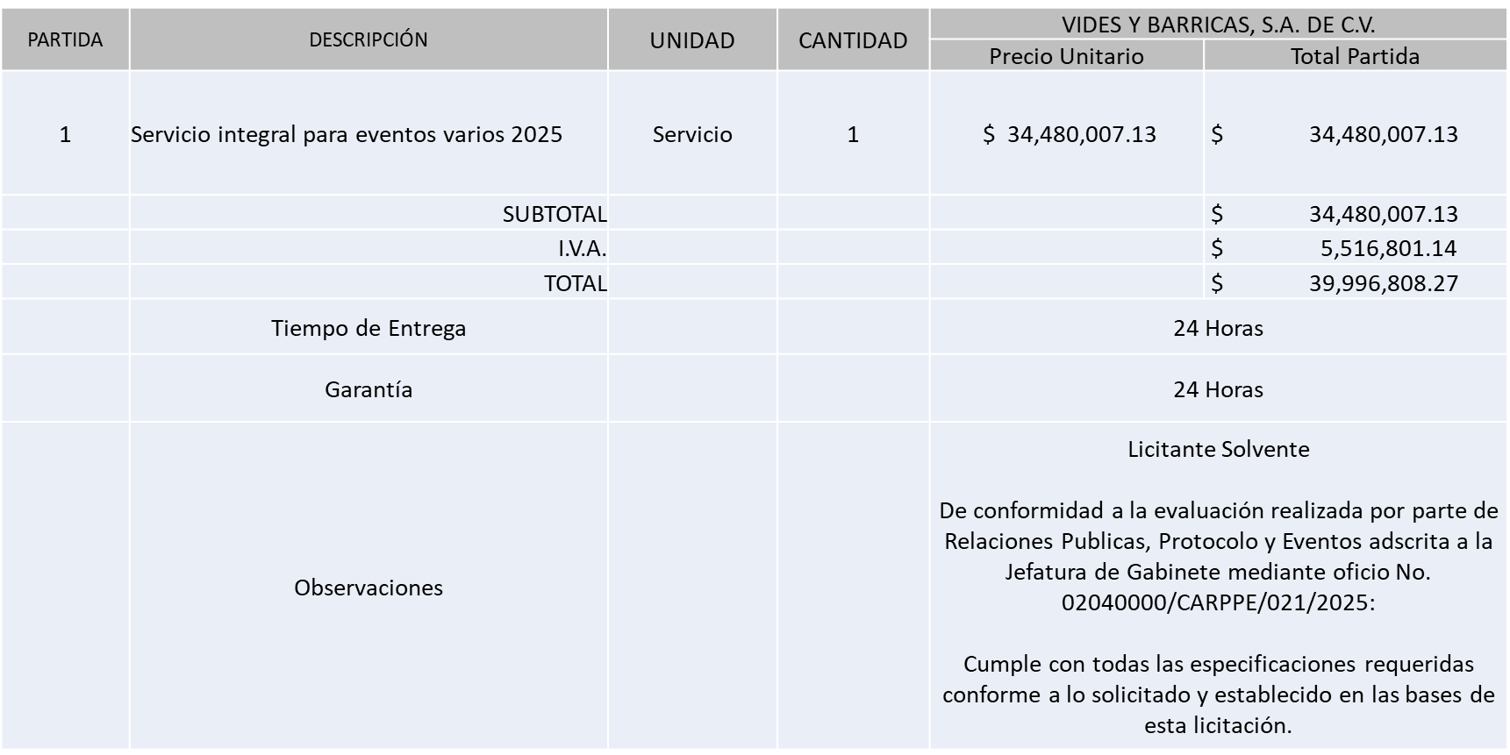

Responsable de la evaluación de las proposiciones:

|  |  |
| --- | --- |
| **Nombre** | **Cargo** |
| Silvia Madeleine Palacios Celis | Directora de Relaciones Públicas, Protocolo y Eventos |
| Paulina del Carmen Torres Padilla | Jefa de Gabinete |

**Mediante oficio de análisis técnico número 02040000/CARPPE/021/2025**

**Nota:** De conformidad a la evaluación mediante oficio No. 02040000/CARPPE/021/2025 emitido por parte de Relaciones Públicas, Protocolo y Eventos adscrita a la Jefatura de Gabinete, mismo que refiere de las 02 propuestas presentadas, 01 cumple con los requerimientos técnicos, económicos, así como el cumplimiento de los documentos adicionales solicitados en las bases de licitación, por lo que se sugiere dictaminar el fallo a favor del único Licitante Solvente y que ofrece la propuesta económica más baja.

En virtud de lo anterior y de acuerdo a los criterios establecidos en bases, al ofertar en mejores condiciones se pone a consideración por parte del área requirente la adjudicación a favor de:

**VIDES Y BARRICAS, S.A. DE C.V., POR UN MONTO MINIMO TOTAL DE $2,000,000.00 Y UN MONTO MÁXIMO TOTAL DE $ 5,000,000.00**

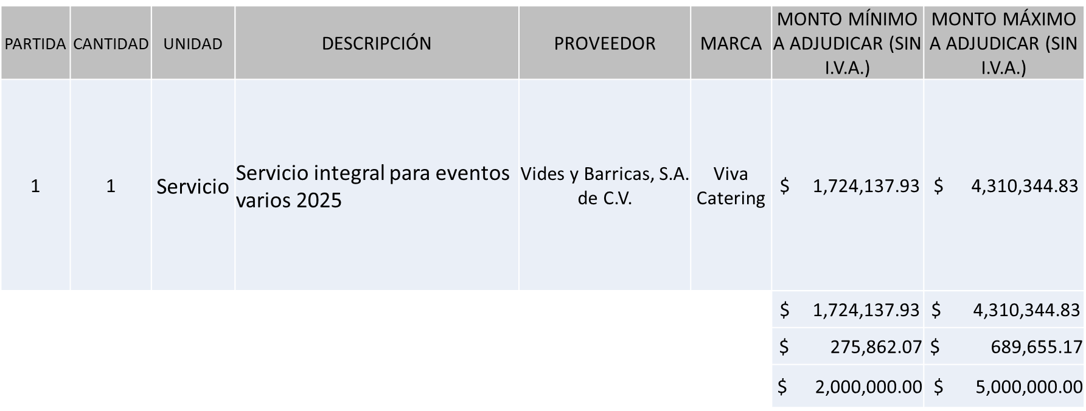

La convocante tendrá 10 días hábiles para emitir la orden de compra / pedido posterior a la emisión del fallo.

El proveedor adjudicado tendrá 5 días hábiles después de la notificación vía correo electrónico por parte de la convocante (por el personal autorizado para este fin) para la recepción firma y entrega de la orden de compra/pedido, previa entrega de garantía correspondiente.

Si el interesado no firma el contrato por causas imputables al mismo, la convocante podrá sin necesidad de un nuevo procedimiento, adjudicar el contrato al licitante que haya obtenido el segundo lugar, siempre que la diferencia en precio con respecto a la proposición inicialmente adjudicada no sea superior a un margen del diez por ciento.

El contrato deberá ser firmado por el representante legal que figure en el acta constitutiva de la empresa o en su defecto cualquier persona que cuente con poder notarial correspondiente.

El área requirente será la responsable de elaborar los trámites administrativos correspondientes para solicitar la elaboración del contrato, así como el seguimiento del trámite de pago correspondiente.

Todo esto con fundamento en lo dispuesto por los artículos 107, 108, 113, 119 y demás relativos del Reglamento de Compras, Enajenaciones y Contratación de Servicios del Municipio de Zapopan, Jalisco.

Dialhery Díaz González, representante suplente del Presidente del Comité de Adquisiciones, comenta de conformidad con el artículo 24, fracción VII del Reglamento de Compras, Enajenaciones y Contratación de Servicios del Municipio de Zapopan, Jalisco, se somete a su consideración para su aprobación de fallo por parte de los integrantes del Comité de Adquisiciones a favor del proveedor, **VIDES Y BARRICAS, S.A. DE C.V.,** los que estén por la afirmativa, sírvanse manifestarlo levantando su mano.

***Aprobado por Unanimidad de votos por parte de los integrantes del Comité presentes***

**Número de Cuadro:** 04.03.2025

**Licitación Pública Nacional con Participación del Comité:** 202500036

**Área Requirente:** Coordinación General de Construcción de Comunidad

**Objeto de licitación:** Servicio Integral de LOVE FEST 2025

Se pone a la vista el expediente de donde se desprende lo siguiente:

**Proveedores que cotizan:**

1. Viridiana Orozco González
2. Esfera Litat, S.C.

Los licitantes cuyas proposiciones fueron desechadas:

|  |  |
| --- | --- |
| **Licitante** | **Motivo** |
| Esfera Litat, S.C. | **Licitante No Solvente**  **Posterior al acto de presentación y apertura de proposiciones se detectó, que:**  **No presenta documentos adicionales solicitados en Bases página 25.**  **Los documentos que contiene la propuesta en su mayoría no se encuentran dirigidos al Comité de Adquisiciones del Municipio de Zapopan, motivo de desechamiento conforme a lo establecido en Bases página 5.**  **Presenta Formato de Articulo 32D de manera extemporánea, toda vez que lo presenta de fecha 29/11/2024 y este se solicita con máximo 1 mes de emisión anteriores a la fecha de registro de las propuestas técnicas y económicas, al 30/01/2025.**  **Presenta Constancia de Situación Fiscal de manera extemporánea, toda vez que lo presenta de fecha 21/11/2023 y este se solicita con máximo 3 meses de emisión anteriores a la fecha de registro de las propuestas técnicas y económicas, al 30/01/2025.**  **Presenta constancia donde refiere estar al corriente de las obligaciones ante el instituto mexicano del seguro social de manera extemporánea, toda vez que lo presenta de fecha 04/11/2024 y este se solicita con máximo 1 mes de emisión anteriores a la fecha de registro de las propuestas técnicas y económicas, al 30/01/2025.**  **Presenta Constancia de Situación Fiscal sin Adeudos en Materia de Aportaciones Patronales y Enteros de Descuentos Vigentes (INFONAVIT) de manera extemporánea, toda vez que lo presenta de fecha 30/10/2024 y este se solicita con máximo 30 días de emisión anteriores a la fecha de registro de las propuestas técnicas y económicas, al 30/01/2025.** |

Los licitantes cuyas proposiciones resultaron solventes son los que se muestran en el siguiente cuadro:

**VIRDIANA OROZCO GONZÁLEZ**

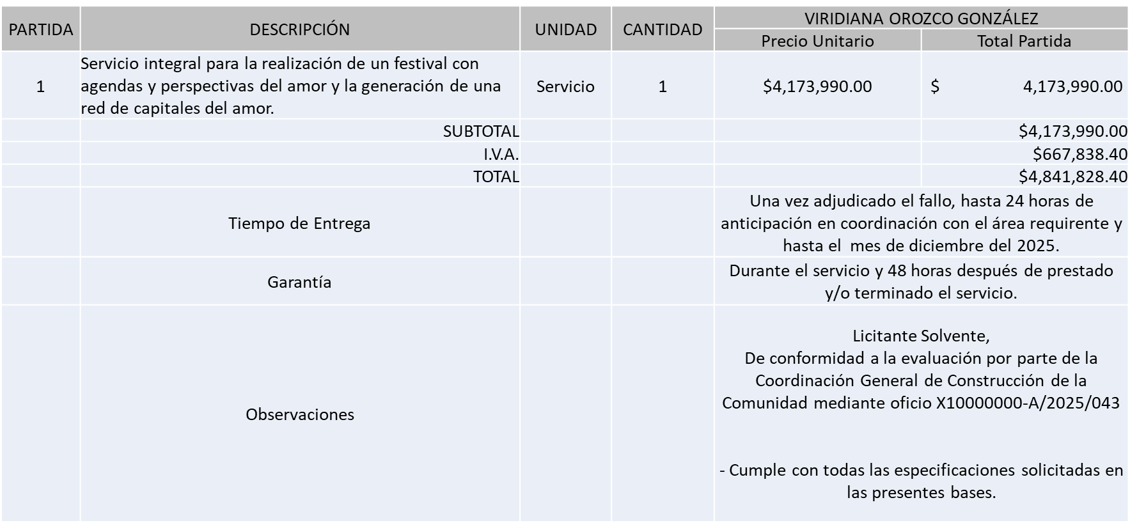

Responsable de la evaluación de las proposiciones:

|  |  |
| --- | --- |
| **Nombre** | **Cargo** |
| Julio Armando Agredano Ornelas | Enlace Administrativo de Construcción de la Comunidad |
| María Gómez Rueda | Coordinadora General de Construcción de la Comunidad |

**Mediante oficio de análisis técnico número X10000000-A/2025/043**

**Nota:** De conformidad a la evaluación mediante oficio 10000000-A/2025/043 emitido por parte de la Coordinación General de Construcción de la Comunidad, mismo que refiere de las 02 propuestas presentadas, 01 cumple con los requerimientos técnicos, económicos, así como los puntos adicionales solicitados en las bases de licitación, por lo que se sugiere dictaminar el fallo al único licitante solvente.

En virtud de lo anterior y de acuerdo a los criterios establecidos en bases, al ofertar en mejores condiciones se pone a consideración por parte del área requirente la adjudicación a favor de:

**VIRIDIANA OROZCO GONZÁLEZ., POR UN MONTO MINIMO TOTAL DE $487,200.00 Y UN MONTO MÁXIMO TOTAL DE $ 1,218,000.00**

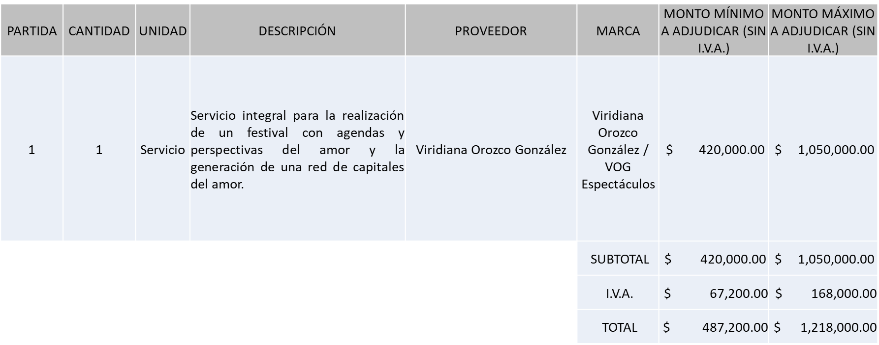

La convocante tendrá 10 días hábiles para emitir la orden de compra / pedido posterior a la emisión del fallo.

El proveedor adjudicado tendrá 5 días hábiles después de la notificación vía correo electrónico por parte de la convocante (por el personal autorizado para este fin) para la recepción firma y entrega de la orden de compra/pedido, previa entrega de garantía correspondiente.

Si el interesado no firma el contrato por causas imputables al mismo, la convocante podrá sin necesidad de un nuevo procedimiento, adjudicar el contrato al licitante que haya obtenido el segundo lugar, siempre que la diferencia en precio con respecto a la proposición inicialmente adjudicada no sea superior a un margen del diez por ciento.

El contrato deberá ser firmado por el representante legal que figure en el acta constitutiva de la empresa o en su defecto cualquier persona que cuente con poder notarial correspondiente.

El área requirente será la responsable de elaborar los trámites administrativos correspondientes para solicitar la elaboración del contrato, así como el seguimiento del trámite de pago correspondiente.

Todo esto con fundamento en lo dispuesto por los artículos 107, 108, 113, 119 y demás relativos del Reglamento de Compras, Enajenaciones y Contratación de Servicios del Municipio de Zapopan, Jalisco.

Dialhery Díaz González, representante suplente del Presidente del Comité de Adquisiciones, comenta de conformidad con el artículo 24, fracción VII del Reglamento de Compras, Enajenaciones y Contratación de Servicios del Municipio de Zapopan, Jalisco, se somete a su consideración para su aprobación de fallo por parte de los integrantes del Comité de Adquisiciones a favor del proveedor, **VIRIDIANA OROZCO GONZÁLEZ,** los que estén por la afirmativa, sírvanse manifestarlo levantando su mano.

***Aprobado por Unanimidad de votos por parte de los integrantes del Comité presentes***

**Número de Cuadro:** 05.03.2025

**Licitación Pública Nacional con Participación del Comité:** 202500037

**Área Requirente:** Coordinación General de Construcción de la Comunidad

**Objeto de licitación:** Servicio Integral para realizar el XV Encuentro Iberoamericano de Municipalistas y la VII Cumbre Iberoamericana de Agendas Locales de Género

Se pone a la vista el expediente de donde se desprende lo siguiente:

**Proveedores que cotizan:**

1. Viridiana Orozco González
2. Esfera Litat, S.C.
3. Manuel de Jesús Luna Calzada

Los licitantes cuyas proposiciones fueron desechadas:

|  |  |
| --- | --- |
| **Licitante** | **Motivo** |
| Esfera Litat, S.C. | **Licitante No Solvente**  **Posterior al acto de presentación y apertura de proposiciones se detectó por parte del área convocante, qué:**  **Los documentos que contiene su propuesta en su mayoría no se encuentran dirigidos al Comité de Adquisiciones del Municipio de Zapopan, motivo de desechamiento conforme a lo establecido en Bases página 5, apartado “Forma en la que se deberán presentar las proposiciones”, párrafo 3.**  **Presenta Formato de Articulo 32D de manera extemporánea, toda vez que lo presenta de fecha 29/11/2024 y este se solicita con máximo 1 mes de emisión anteriores a la fecha de registro de las propuestas técnicas y económicas, al 30/01/2025, de acuerdo a lo establecido en bases en la página 6, numeral 8.**  **Presenta Constancia de Situación Fiscal de manera extemporánea, toda vez que lo presenta de fecha 21/11/2023 y este se solicita con máximo 3 meses de emisión anteriores a la fecha de registro de las propuestas técnicas y económicas, al 30/01/2025, de acuerdo a lo establecido en bases en la página 6, numeral 9.**  **Presenta Opinión de Cumplimiento de sus Obligaciones en Materia de Seguridad Social de manera extemporánea, toda vez que lo presenta de fecha 04/11/2024 y este se solicita con máximo 30 días de emisión anteriores a la fecha de registro de las propuestas técnicas y económicas, al 30/01/2025, de acuerdo a lo establecido en bases en la página 7, numeral 11.**  **Presenta Constancia de Situación Fiscal sin Adeudos en Materia de Aportaciones Patronales y Enteros de Descuentos Vigentes (INFONAVIT) de manera extemporánea, toda vez que lo presenta de fecha 30/10/2024 y este se solicita con máximo 30 días de emisión anteriores a la fecha de registro de las propuestas técnicas y económicas, al 30/01/2025, de acuerdo a lo establecido en bases en la página 7, numeral 12.**  **No presenta documentos adicionales solicitados en Bases de Licitación, conforme a lo establecido en la página 27.** |
| Manuel de Jesús Luna Calzada | **Licitante No Solvente**  **Posterior al acto de presentación y apertura de proposiciones se detectó por parte del área convocante, qué:**  **No presentó la memoria USB de acuerdo a lo solicitado en Bases en las páginas 5 y 6, numeral 2 “Propuesta Económica (Anexo 2). Sobre 2.**  **Nota: El licitante manifiesta en los últimos 15 artículos “acato y acepto” pero no realiza la sumatoria de estos en su propuesta, la cual, considerando los montos establecidos en los mismos, el monto es de: $ 4,710,148.50 sin I.V.A. integrado.** |

Los licitantes cuyas proposiciones resultaron solventes son los que se muestran en el siguiente cuadro:

**VIRDIANA OROZCO GONZÁLEZ**

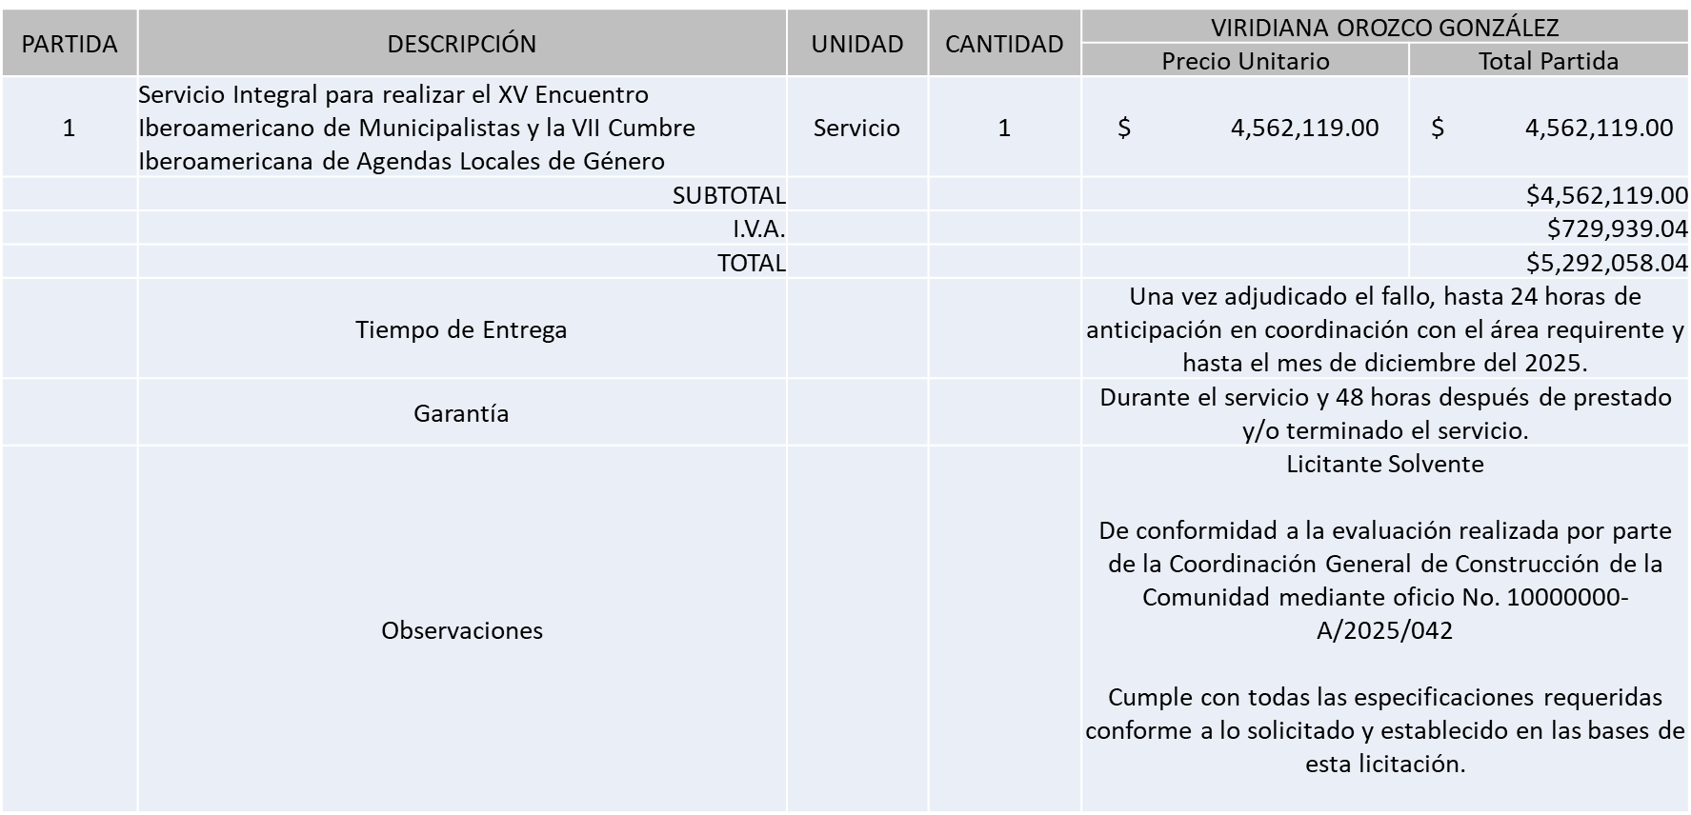

Responsable de la evaluación de las proposiciones:

|  |  |
| --- | --- |
| **Nombre** | **Cargo** |
| Julio Armando Agredano Ornelas | Enlace Administrativo de Construcción de la Comunidad |
| María Gómez Rueda | Coordinadora General de Construcción de la Comunidad |

**Mediante oficio de análisis técnico número 10000000-A/2025/042**

**Nota:** De conformidad a la evaluación mediante oficio No. 10000000-A/2025/042 emitido por parte de la Coordinación General de Construcción de la Comunidad, mismo que refiere de las 03 propuestas presentadas, 01 cumple con los requerimientos técnicos, económicos, así como los puntos adicionales solicitados en las bases de licitación, por lo que se sugiere dictaminar el fallo a favor del único licitante solvente.

En virtud de lo anterior y de acuerdo a los criterios establecidos en bases, al ofertar en mejores condiciones se pone a consideración por parte del área requirente la adjudicación a favor de:

**VIRIDIANA OROZCO GONZÁLEZ, POR UN MONTO MINIMO TOTAL DE $1,206,400.00 Y UN MONTO MÁXIMO TOTAL DE $ 3,016,000.00**

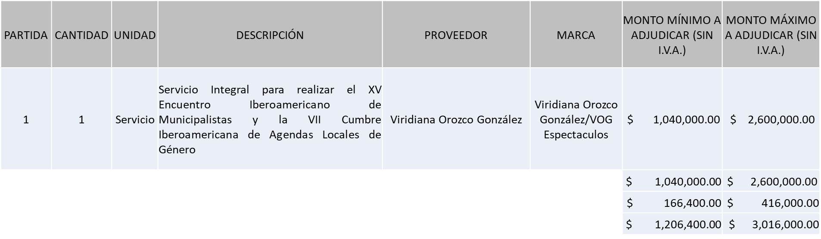

La convocante tendrá 10 días hábiles para emitir la orden de compra / pedido posterior a la emisión del fallo.

El proveedor adjudicado tendrá 5 días hábiles después de la notificación vía correo electrónico por parte de la convocante (por el personal autorizado para este fin) para la recepción firma y entrega de la orden de compra/pedido, previa entrega de garantía correspondiente.

Si el interesado no firma el contrato por causas imputables al mismo, la convocante podrá sin necesidad de un nuevo procedimiento, adjudicar el contrato al licitante que haya obtenido el segundo lugar, siempre que la diferencia en precio con respecto a la proposición inicialmente adjudicada no sea superior a un margen del diez por ciento.

El contrato deberá ser firmado por el representante legal que figure en el acta constitutiva de la empresa o en su defecto cualquier persona que cuente con poder notarial correspondiente.

El área requirente será la responsable de elaborar los trámites administrativos correspondientes para solicitar la elaboración del contrato, así como el seguimiento del trámite de pago correspondiente.

Todo esto con fundamento en lo dispuesto por los artículos 107, 108, 113, 119 y demás relativos del Reglamento de Compras, Enajenaciones y Contratación de Servicios del Municipio de Zapopan, Jalisco.

Dialhery Díaz González, representante suplente del Presidente del Comité de Adquisiciones, comenta de conformidad con el artículo 24, fracción VII del Reglamento de Compras, Enajenaciones y Contratación de Servicios del Municipio de Zapopan, Jalisco, se somete a su consideración para su aprobación de fallo por parte de los integrantes del Comité de Adquisiciones a favor del proveedor, **VIRIDIANA OROZCO GONZÁLEZ,** los que estén por la afirmativa, sírvanse manifestarlo levantando su mano.

***Aprobado por Unanimidad de votos por parte de los integrantes del Comité presentes***

**Número de Cuadro:** 06.03.2025

**Licitación Pública Local con Participación del Comité:** 202500176

**Área Requirente:** Dirección de Aseo Público adscrita a la Coordinación General de Servicios Municipales

**Objeto de licitación:** Servicio de Transferencia de Residuos Sólidos, multianual.

Se pone a la vista el expediente de donde se desprende lo siguiente:

**Proveedores que cotizan:**

1. Hasars, S.A. de C.V.
2. Gen Industrial, S.A. de C.V.

Los licitantes cuyas proposiciones fueron desechadas:

|  |  |
| --- | --- |
| **Licitante** | **Motivo** |
| Gen Industrial, S.A. de C.V. | **Licitante No Solvente**  **Posterior al acto de presentación y apertura de proposiciones se detectó por parte del área convocante, que:**  **Cuenta con domicilio fiscal asentado en el Estado de Nuevo León, siendo lo solicitado en el Estado de Jalisco, toda vez que la presente licitación es de carácter local conforme a lo solicitado en Bases de Licitación pagina 01 encabezado “Bases de Licitación Pública Local”** |

Los licitantes cuyas proposiciones resultaron solventes son los que se muestran en el siguiente cuadro:

**HASARS, S.A. de C.V.**

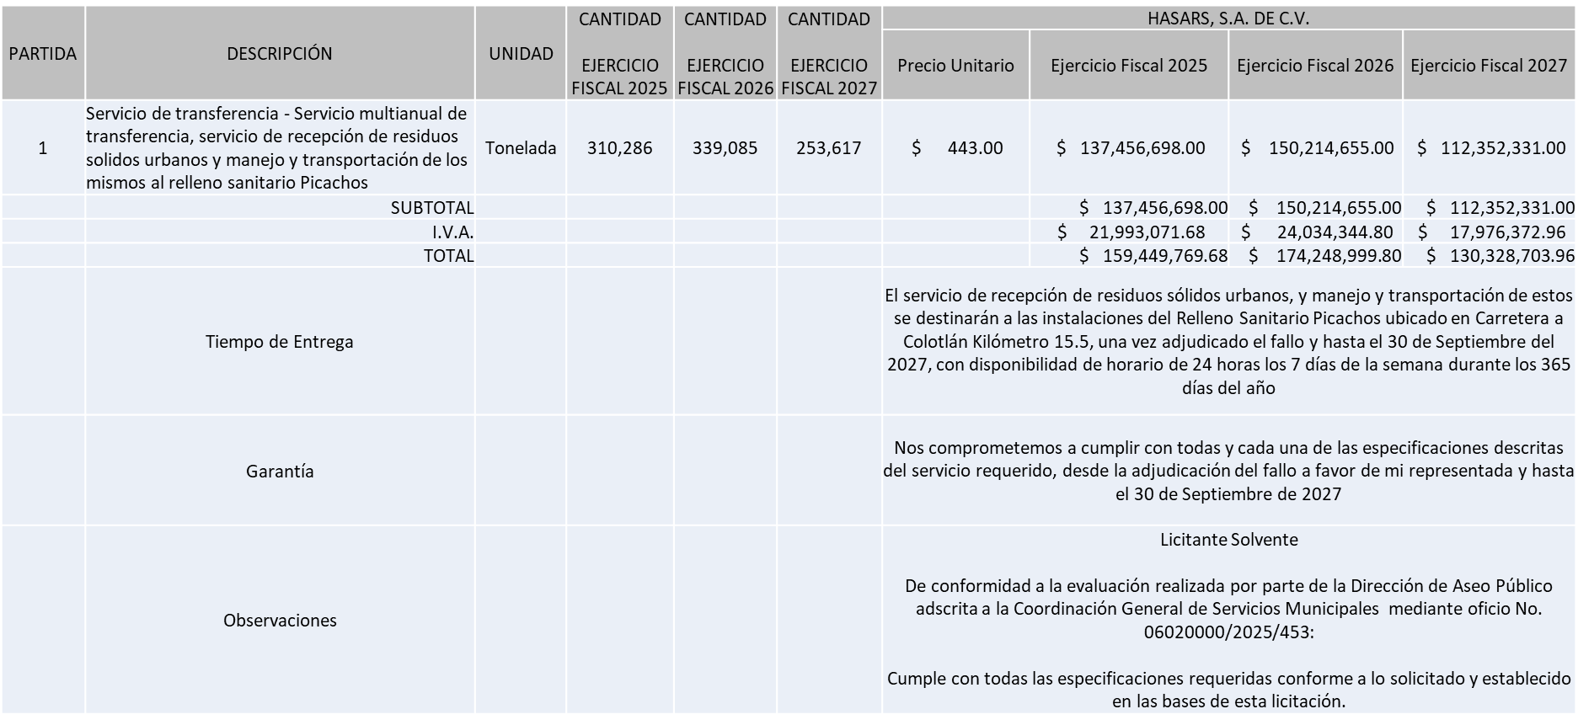

Responsable de la evaluación de las proposiciones:

|  |  |
| --- | --- |
| **Nombre** | **Cargo** |
| Jairo Israel Balcázar Flores | Director de Aseo Público |
| Carlos Alejandro Vázquez Ortiz | Coordinador General de Servicios Municipales |

**Mediante oficio de análisis técnico número 06020000/2025/453**

**Nota:** De conformidad a la evaluación mediante oficio No. 06020000/2025/453 emitido por parte de Dirección de Aseo Público adscrita a la Coordinación General de Servicios Municipales, mismo que refiere de las 02 propuestas presentadas 01 cumple con los requerimientos técnicos, económicos, así como el cumplimiento de los documentos adicionales solicitados y los criterios de evaluación de la visita de verificación en las bases de licitación, por lo que se sugiere dictaminar el fallo a favor del único Licitante Solvente.

Se hace de su conocimiento que se realizarán un total de 03 órdenes de compra, cada una correspondiente a los ejercicios fiscales 2025, 2026 y 2027. Las órdenes de compra correspondientes a los ejercicios fiscales 2026 y 2027, quedarán sujetas a la suficiencia presupuestal asignada por la Tesorería Municipal.

En virtud de lo anterior y de acuerdo a los criterios establecidos en bases, al ofertar en mejores condiciones se pone a consideración por parte del área requirente la adjudicación a favor de:

**HASARS, S.A. DE C.V.**

**UN MONTO TOTAL PARA EL EJERCICIO FISCAL 2025 DE $159,449,769.68**

**UN MONTO TOTAL PARA EL EJERCICIO FISCAL 2026 DE $ 174,248,999.80**

**UN MONTO TOTAL PARA EL EJERCICIO FISCAL DEL 01 DE ENERO AL 30 DE SEPTIEMBRE DEL 2027 DE $ 130,328,703.96**

**DANDO UN MONTO TOTAL GLOBAL DE: $ 464,027,473.44**

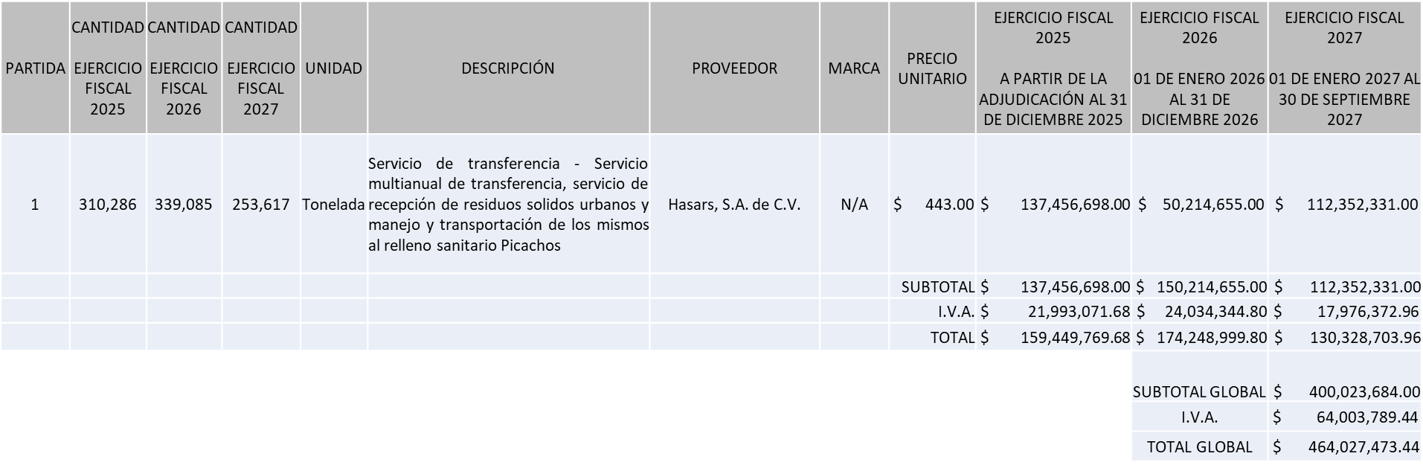

La convocante tendrá 10 días hábiles para emitir la orden de compra / pedido posterior a la emisión del fallo.

El proveedor adjudicado tendrá 5 días hábiles después de la notificación vía correo electrónico por parte de la convocante (por el personal autorizado para este fin) para la recepción firma y entrega de la orden de compra/pedido, previa entrega de garantía correspondiente.

Si el interesado no firma el contrato por causas imputables al mismo, la convocante podrá sin necesidad de un nuevo procedimiento, adjudicar el contrato al licitante que haya obtenido el segundo lugar, siempre que la diferencia en precio con respecto a la proposición inicialmente adjudicada no sea superior a un margen del diez por ciento.

El contrato deberá ser firmado por el representante legal que figure en el acta constitutiva de la empresa o en su defecto cualquier persona que cuente con poder notarial correspondiente.

El área requirente será la responsable de elaborar los trámites administrativos correspondientes para solicitar la elaboración del contrato, así como el seguimiento del trámite de pago correspondiente.

Todo esto con fundamento en lo dispuesto por los artículos 107, 108, 113, 119 y demás relativos del Reglamento de Compras, Enajenaciones y Contratación de Servicios del Municipio de Zapopan, Jalisco.

Dialhery Díaz González, representante suplente del presidente del Comité de Adquisiciones, comenta de conformidad con el artículo 24, fracción VII del Reglamento de Compras, Enajenaciones y Contratación de Servicios del Municipio de Zapopan, Jalisco, se somete a su consideración para su aprobación de fallo por parte de los integrantes del Comité de Adquisiciones a favor del proveedor, **HASARS, S.A. DE C.V.,** los que estén por la afirmativa, sírvanse manifestarlo levantando su mano.

***Aprobado por Unanimidad de votos por parte de los integrantes del Comité presentes***

**Inciso 2 de la Agenda de Trabajo.**

**A. Adjudicaciones Directas de acuerdo al Artículo 99, Fracción I y III, del Reglamento de Compras, Enajenaciones y Contratación de Servicios del Municipio de Zapopan Jalisco.**

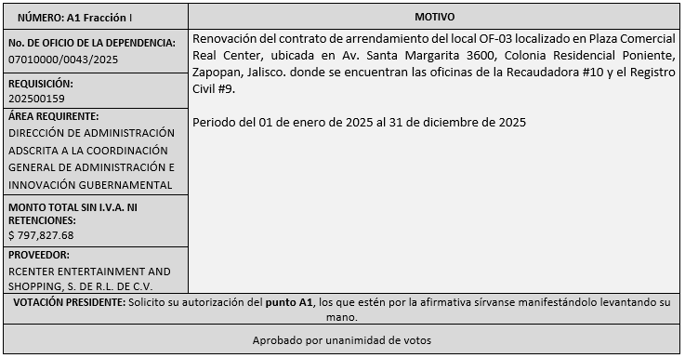

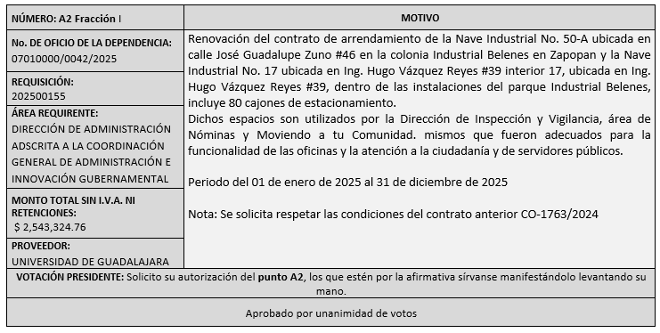

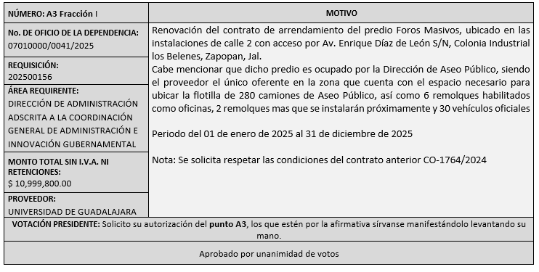

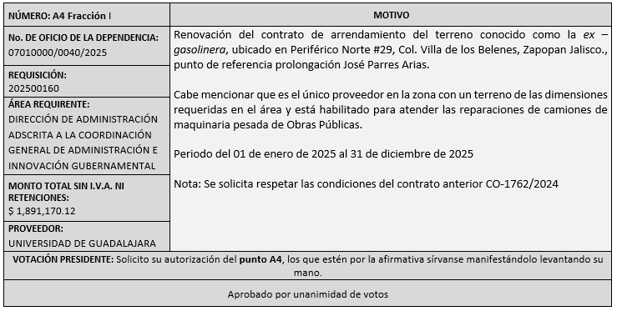

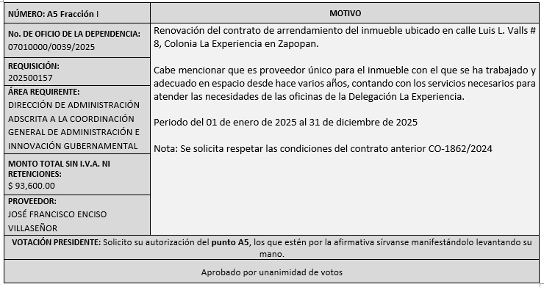

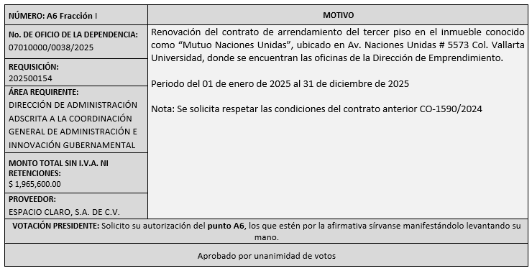

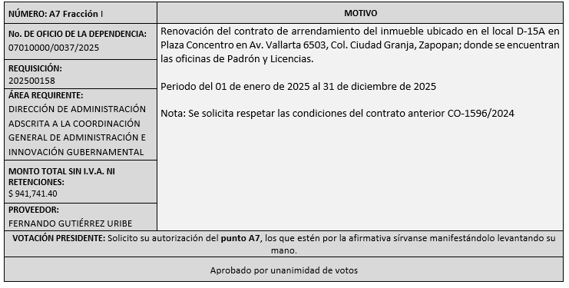

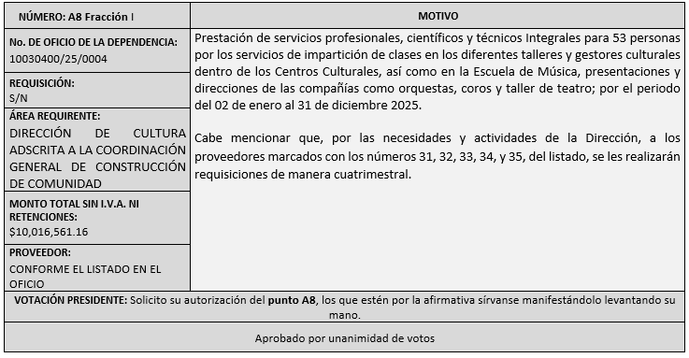

Los asuntos varios de este cuadro pertenecen al **inciso 2, punto A**, de la agenda de trabajo y que fue aprobado de conformidad con el artículo 99 fracción I del Reglamento de Compras, Enajenaciones y Contratación de Servicios del Municipio de Zapopan, Jalisco, por **unanimidad de votos** por parte de los integrantes del Comité de Adquisiciones.

**Inciso 3 de la Agenda de Trabajo.**

**Presentación de bases para su aprobación.**

Bases de **la requisición 202500250 (Local)** de la Dirección de Programas Sociales Municipales adscrita a la Coordinación General de Desarrollo Económico y Combate a la Desigualdad donde solicitan Adquisición de playeras tipo polo escolar para el programa “Zapopan Presente”

Dialhery Diaz González, representante suplente del Presidente del Comité de Adquisiciones, comenta de conformidad con el artículo 24, fracción XII del Reglamento de Compras, Enajenaciones y Contratación de Servicios del Municipio de Zapopan, Jalisco, se somete a su consideración para aprobar **las bases de la requisición 202500250,** con las cuales habrá de convocarse a licitación pública, los que estén por la afirmativa, sírvanse manifestarlo levantando su mano.

***Aprobado por unanimidad de votos por parte de los integrantes del Comité presentes.***

Bases de **la requisición 202500217 (Local)** de la Dirección de Catastro adscrita a la Tesorería donde solicitan Servicio Profesional de Actualización Cartográfica con vinculación de cuentas y dibujos de predios o construcciones en el Padrón Catastral.

Dialhery Diaz González, representante suplente del Presidente del Comité de Adquisiciones, comenta de conformidad con el artículo 24, fracción XII del Reglamento de Compras, Enajenaciones y Contratación de Servicios del Municipio de Zapopan, Jalisco, se somete a su consideración para aprobar **las bases de la requisición 202500217,** con las cuales habrá de convocarse a licitación pública, los que estén por la afirmativa, sírvanse manifestarlo levantando su mano.

***Aprobado por unanimidad de votos por parte de los integrantes del Comité presentes.***

Bases de **la requisición 202500204 (Local)** de la Coordinación de Análisis Estratégico y Comunicación adscrita a la Jefatura de Gabinete donde solicitan Servicio Integral de Diseño e Impresión con Instalación y Desinstalación.

Dialhery Diaz González, representante suplente del Presidente del Comité de Adquisiciones, comenta de conformidad con el artículo 24, fracción XII del Reglamento de Compras, Enajenaciones y Contratación de Servicios del Municipio de Zapopan, Jalisco, se somete a su consideración para aprobar **las bases de la requisición 202500204,** con las cuales habrá de convocarse a licitación pública, los que estén por la afirmativa, sírvanse manifestarlo levantando su mano.

***Aprobado por unanimidad de votos por parte de los integrantes del Comité presentes.***

**Punto cinco del orden del día**, ASUNTOS VARIOS

1. Se da cuenta que se recibió oficio 07000001-A/2025/0048, signado por Dialhery Diaz González, Coordinadora General de Administración e Innovación Gubernamental, mediante el cual informa del oficio número 05050200/00060/2025 emitido por la Tesorería Municipal, donde solicita se informe al Comité de Adquisiciones, acerca de la adjudicación directa al proveedor Desarrollos Tecnológicos Lazmex S. de R.L. de C.V., cuyo objeto es proporcionar servicios profesionales especializados en detectar diferencias de construcción, así mismo en representación del Gobierno Municipal, ejecutar acciones, programas y proyectos de notificación, persuasión y convencimiento para la recuperación del pago de las obligaciones fiscales en materia del impuesto predial de diversos contribuyentes.

Dicha contratación se deriva de los puntos de acuerdo aprobados en la Sesión Ordinaria del 15 de noviembre del 2024, en los puntos números 6.8 y 6.9.

Los honorarios del servicio contratado **serán del 33% más I.V.A.,** respecto de las cantidades que siendo recuperadas sean atribuibles a las acciones realizadas por la empresa.

La vigencia de dicha contratación será a partir del día siguiente en que se informe al Comité de Adquisiciones y concluirá el 31 de enero de 2026.

Es importante mencionar que dicho proveedor cumple con los criterios de transparencia, legalidad, económica y eficiencia para la prestación de servicios a contratar cuenta con un software especializado para la gestión territorial denominado UbicaLx (Sistema Geográfico y Georreferencias), registrado ante el Instituto Mexicano de la Propiedad Industrial con el folio número 03-2002-103110545800-01 y que durante el año 2024 prestó de manera satisfactoria estos servicios para el Municipio de Zapopan.

Lo anterior de conformidad en el Articulo 101, Fracción II del Reglamento de Compras, Enajenaciones y Contratación de Servicios del Municipio de Zapopan Jalisco.

***Los integrantes del Comité de Adquisiciones presentes se dan por enterados.***

1. Se da cuenta que se recibió oficio 07000001-A/2025/00486 signado por Dialhery Diaz González, Coordinadora General de Administración e Innovación Gubernamental, mediante el cual informa del oficio número 05000000/2025/882 emitido por la Tesorería Municipal, donde solicita se informe al Comité de Adquisiciones, acerca de la adjudicación directa al proveedor COMLET S.A. de C.V., cuyo objeto es proporcionar servicios profesionales especializados en detectar la colocación y/o instalación irregular de estructuras y/o antenas de telecomunicaciones y fibra óptica en el Municipio de Zapopan Jalisco, Así mismo en representación auxiliar del Gobierno Municipal, ejecuten acciones, programas y proyectos de notificación, persuasión y convencimiento para la recuperación del pago de las obligaciones fiscales en materia de instalación de estructuras y/o antenas y fibra óptica de los diversos contribuyentes.

Dicha contratación se deriva del punto de acuerdo aprobado en la Sesión Ordinaria del 15 de noviembre del 2024, en el punto número 6.10.

Los honorarios del servicio contratado **serán del 38% más I.V.A.,** respecto de las cantidades que siendo recuperadas sean atribuibles a las acciones realizadas por esta empresa.

La vigencia de dicha contratación será a partir del 02 de enero de 2025 y concluirá el 30 de septiembre del 2027.

En virtud de los conocimientos técnicos que llevara a cabo la empresa son ámbito de competencia de la Coordinación General de Gestión Integral de la Ciudad a través de la Dirección de Ordenamiento del Territorio y la Dirección de Permisos y Licencias de Construcción.

Lo anterior de conformidad en el Artículo 101, Fracción II del Reglamento de Compras, Enajenaciones y Contratación de Servicios del Municipio de Zapopan Jalisco.

***Los integrantes del Comité de Adquisiciones presentes se dan por enterados.***

1. Se da cuenta que se recibió oficio número 07000001-A/2025/0089, signado por Dialhery Diaz González, Coordinadora General de Administración e Innovación Gubernamental, mediante el cual informa del oficio número 07040000/2025/008 emitido por la Dirección de Mejora Regulatoria, donde solicita se informe al Comité de Adquisiciones, de las requisiciones 202500186 y 202500198, correspondiente a la instalación del hardware por concepto de “ Contratación de plataforma de software del sistema controlador de turnos en el CISZ (Toma turnos) incluyendo módulos de citas, con servicio de mantenimiento, soporte técnico y capacitación incluida” a favor del proveedor ACF Technologies de México S.A. de C.V., por la cantidad de $1´192,217.00 sin I.V.A. y sin Retenciones.

Cabe mencionar que la adquisición de una plataforma de software de sistema controlador de turnos en el CISZ (toma turnos) fue autorizada en la Tercera Sesión Ordinaria del Comité de Adquisiciones con fecha del 14 de noviembre de 2024, donde se acordó que cada requisición anual se informaría al Comité de Adquisiciones ya que cuenta con vigencia a partir del 14 de noviembre del 2024 y concluirá el 30 de septiembre del 2027, formalizado con el contrato de prestación de servicios CO-1755/2024 (multianual) con un costo desglosado anual como se muestra en la siguiente tabla:

|  |  |
| --- | --- |
| **AÑO** | **CANTIDAD SIN IVA** |
| 2024 | $996,475.32 |
| 2025 | $1’192,217.00 |
| 2026 | $996,475.32 |
| 2027 (enero – septiembre) | $747,356.49 |
| **TOTAL** | **$3’932,524.13** |

Así mismo, con la orden de compra 202401570 se realizó el primer pago correspondiente al año 2024 como anticipo del 25.3393313% del monto total del contrato multianual (con este anticipo se cubrió la póliza de mantenimiento 2025) y en el presente año 2025 se efectuará el pago por concepto de instalación del hardware por un monto de **$1’192,217.00 (Un millón ciento noventa y dos mil doscientos diecisiete pesos 00/100 M.N.)** sin I.V.A. y sin retenciones, dicho pago comprende los siguientes elementos:

|  |  |  |  |
| --- | --- | --- | --- |
| **Hardware** | **Unidad** | **Precio Unitario** | **Total** |
| Kiosko K-Anywhere con pedestal | 2 | $89,500.00 | $179,000.00 |
| Kiosko K-Anywhere sin pedestal | 5 | $46,500.00 | $232,500.00 |
| MINI PC HYUNDAI CORE I5 10210U 8GB RAM 256GB W11 PRO WIFI HD | 15 | $16,800.00 | $252,000.00 |
| Extender HDMI | 15 | $2,850.00 | $42,750.00 |
| Servidor Web/Base de Datos/ Reportes. Dell Servidor PowerEdge T150/ Procesador Intel Xeon E-2324G 3,1GHZ / Memoria RAM 32 GB / Disco Duro 1TB / Windows Server Standard 2022 / SQL Server Standard 2022 | 1 | $297,883.60 | $297,883.60 |
| Servidor para DMZ. Dell Servidor PowerEdge T150/ Procesador Intel Xeon E-2324G 3,1GHZ / Memoria RAM 16 GB / Disco Duro 1TB / Windows Server Standard 2022 | 1 | $117,100.40 | $117,100.40 |
| Pantalla comercial 60" con soporte | 3 | $23,661.00 | $70,983.00 |
| **TOTAL** |  |  | **$1,192,217.00** |

Dicho hardware incluye:

* Implementación de servidor central
* Configuración de las reglas de negocio
* Pruebas
* Configuración OABS
* Capacitación para el administrador funcional
* Administración de proyecto
* Instalación, configuración, capacitación y acompañamiento en salida a producción

***Los integrantes del Comité de Adquisiciones presentes se dan por enterados.***

1. Se da cuenta que se recibió oficio número 05000000/2025/1144, signado por Adriana Romo López, Tesorería Municipal, mediante el cual informa que derivado de la publicación del Acuerdo del Ciudadano Gobernador Constitucional del Estado de Jalisco, por el que dan a conocer la variables, formula, metodología, distribución y calendario de las asignaciones por Municipio que corresponden al Fondo de Aportaciones para el Fortalecimiento de los Municipios y de las Demarcaciones Territoriales del Distrito Federal (FORTAMUN-DF), entre los Municipios de esta Entidad Federativa, para el ejercicio fiscal 2025, el Municipio de Zapopan, Jalisco se vio beneficiado con mayor cantidad de recursos respecto al proyecto de Ley de Ingresos 2025.

Derivado de lo anterior se hace de su conocimiento que en la partida de arrendamiento de equipo de transporte existe recurso disponible, por la cantidad de $ 31´842,580.00, con la fuente de financiamiento, señala con el párrafo que antecede.

Por lo anteriormente expuesto se solicita se someta a consideración del Comité de Adquisiciones, sea reclasificada la fuente de financiamiento de la requisición 202500129, referente al Arrendamiento del Helicóptero equipado para el control y combate de incendios forestales, 230 horas de vuelo a partir de la fecha de adjudicación al 30 de junio del 2025 o al termino de las horas de vuelo, de Recurso Municipal a Recurso FORTAMUN-DF.

***Los integrantes del Comité de Adquisiciones presentes se dan por enterados.***

Dialhery Diaz González, representante del Presidente del Comité de Adquisiciones Municipales, comenta no habiendo más asuntos que tratar y visto lo anterior, se da por concluida la Tercera Sesión Ordinaria siendo las 11:15 horas del día 07 de febrero de 2025, levantándose la presente acta para constancia y validez de los acuerdos que en ella se tomaron, la cual suscriben los que en ella intervinieron y los que así quisieron hacerlo de conformidad al artículo 26 fracción VII del Reglamento de Compras, Enajenaciones y Contratación de Servicios del Municipio de Zapopan, Jalisco y de conformidad con los artículos 23, 24 y 31 de la Ley de Compras Gubernamentales, Enajenaciones y Contratación de Servicios del Estado de Jalisco y sus Municipios, las consultas, asesorías, análisis, opinión, orientación y resoluciones, que sean emitidas por este Comité, son tomadas exclusivamente con la información, documentación y el dictamen técnico y administrativo que lo sustenten o fundamenten y que son presentados por los servidores públicos a quienes corresponda, por el área requirente y el área convocante, siendo estos los responsables de la revisión, acciones, faltas u omisiones en la información que sea puesta a consideración de este Comité.

**Integrantes Vocales con voz y voto**

**Dialhery Díaz González.**

Presidente del Comité de Adquisiciones Municipales.

Suplente.

**José Carlos Villalaz Becerra.**Dirección de Administración.Titular.

**Tania Álvarez Hernández.**Sindicatura.Suplente.

**Hugo Enrique Robles Muñoz**Tesorería Municipal.Suplente.

**Antonio Martín del Campo Sáenz.**

Dirección de Desarrollo Agropecuario.

Suplente.

**Jorge Enrique Taboada Gámez.**  
Coordinación General de Desarrollo Económico y Combate a la Desigualdad.  
Suplente.

**Cesar Daniel Hernández Jiménez.**  
Consejo de Desarrollo Agropecuario y Agroindustrial de Jalisco, A.C.,   
Consejo Nacional Agropecuario.  
Titular.

**Bricio Baldemar Rivera Orozco.**  
Consejo de Cámaras Industriales de Jalisco.  
Suplente.

**Rogelio Alejandro Muñoz Prado.**

Representante de la Cámara Nacional de Comercio, Servicios y Turismo de Guadalajara.

Titular.

**Integrantes Vocales Permanentes con voz**

**Juan Carlos Razo Martínez.**Encargado del Despacho de la Contraloría Ciudadana.Suplente.

**Cuauhtémoc Gámez Ponce.**Representante de la Comisión Colegiada y Permanente de Hacienda, Patrimonio y Presupuestos.Titular.

**Diego Ortega Puga.**  
Representante de la Fracción del Partido Movimiento de Regeneración Nacional.  
Suplente.

**Rosa Icela Díaz Gurrola.**  
Regidor Representante de la Fracción del Partido Acción Nacional.  
Titular.

**Mirna Mariana Silva Vargas.**  
Representante de la Fracción del Partido Futuro.  
Suplente.

**Diego Armando Cárdenas Paredes.**  
Área Jurídica de la Dirección de Adquisiciones.  
Titular.

**Luz Elena Rosete Cortés.**Secretario Técnico y Ejecutivo del Comité de Adquisiciones.

Titular.